Lekcja 1
Den 12. Mai 2020-05-11
Thema: Film Samstag habe ich frei.
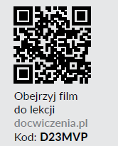

Obejrzyj film i wykonaj zadania:
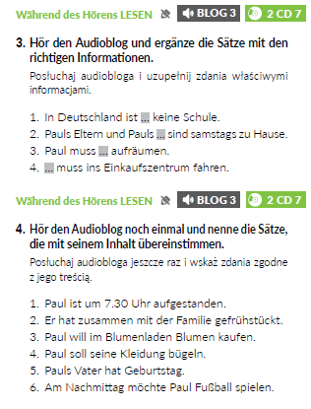

Lekcja 2
Thema: Kinder helfen im Haushalt .,Dzieci pomagają w domu.
Przeczytaj artykuł i wypisz w języku niemieckim, nazwy obowiązków domowych, które wykonują dzieci w domu.
